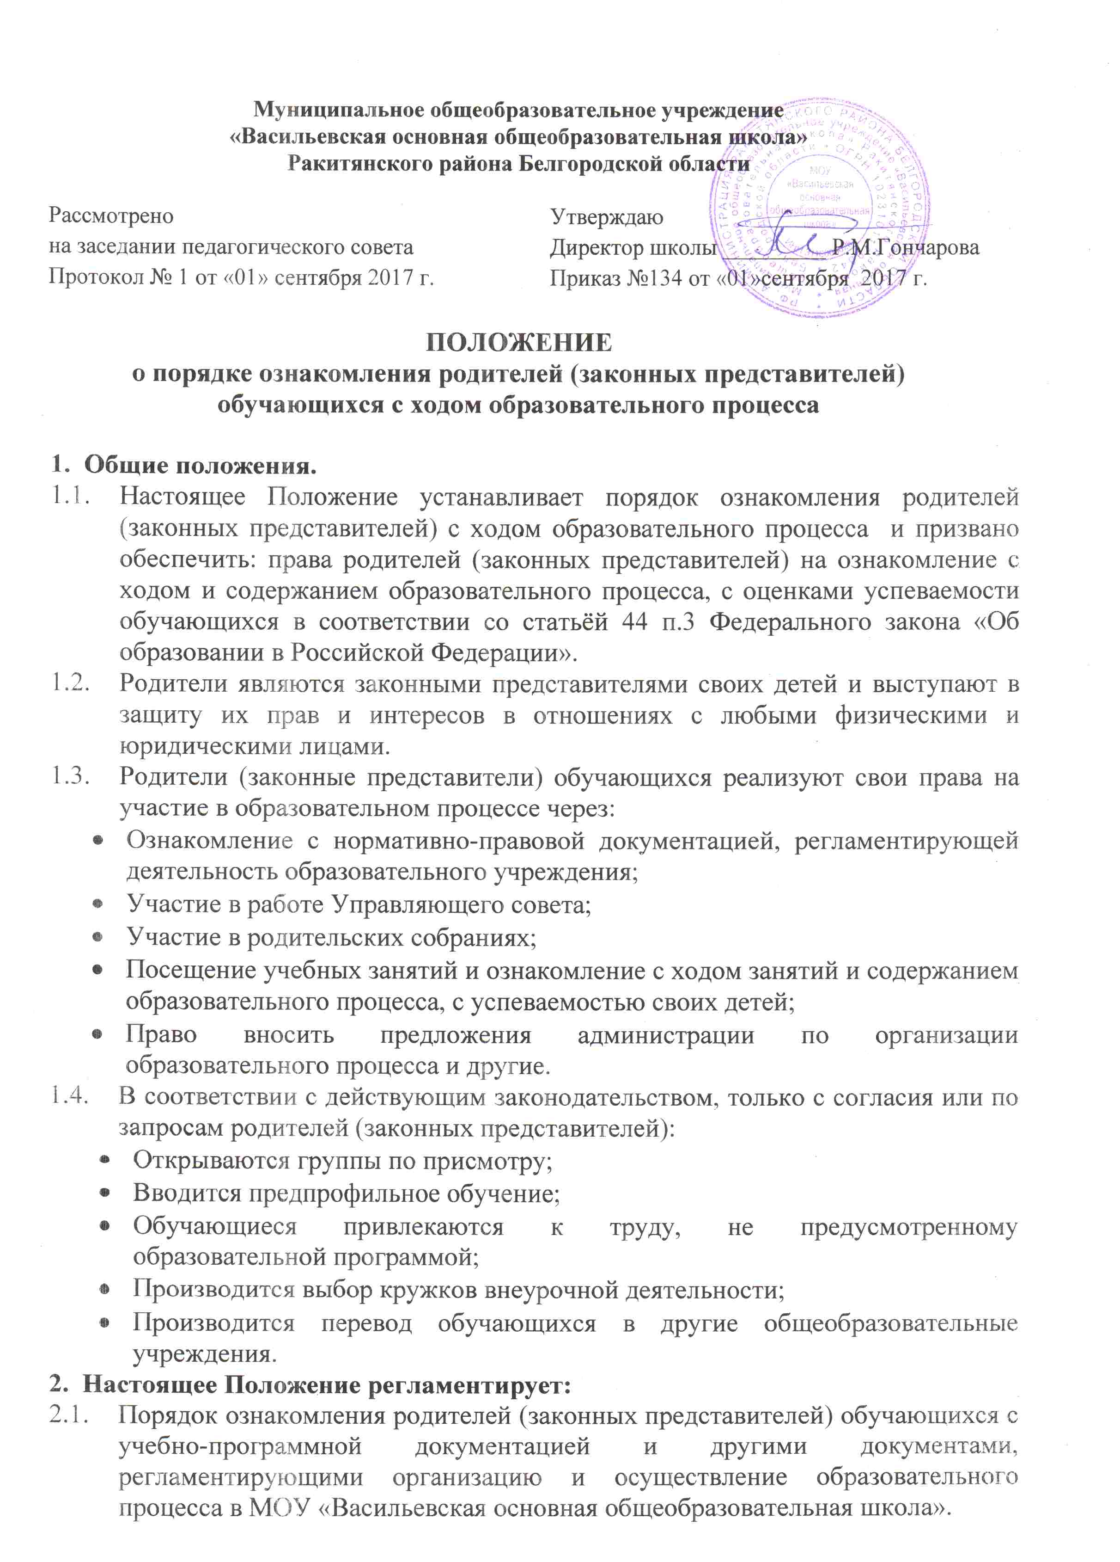

2.2 Порядок ознакомления родителей (законных представителей) обучающихся с содержанием образования, используемыми методами обучения и воспитания, образовательными технологиями.
2.3 Порядок ознакомления с оценками успеваемости своих детей.
2.4 Порядок получения информации о видах планируемых обследований (психологических, психолого-педагогических) обучающихся, согласия на проведение таких обследований или участия в таких обследованиях, отказа от их проведения или участия в них, получения информации о результатах проведенных обследований обучающихся.
- Ознакомление родителей с нормативно-правовой документацией, регламентирующей образовательный процесс
  - При приеме в МОУ «Васильевская основная общеобразовательная школа» или в иное время по желанию родителей (законных представителей) обучающихся для ознакомления им предоставляются: устав школы, лицензия на право ведения образовательной деятельности, свидетельство о государственной аккредитации, и другие документы, регламентирующие образовательный процесс (учебный план, годовой календарный учебный график и расписание занятий).
  - С документами, указанными в п. 2.1. Положения родители (законные представители) обучающихся имеют право ознакомиться в ходе индивидуальной беседы с директором МОУ «Васильевская основная общеобразовательная школа» или его заместителем, на родительском собрании, на сайте школы, стендах, размещенных на территории школы.
- Ознакомление родителей (законных представителей) обучающихся с указанными документами при приеме на обучение производится при заполнении заявления в установленной форме.
- Посещение занятий родителями (законными представителями) обучающихся.
  - Родители (законные представители) обучающихся имеют право посещать любые занятия по согласованию с администрацией, где могут:
- ознакомиться с ходом занятий, его содержанием, требованиями педагогов;
- оценить работоспособность своего ребенка, его активность на занятиях;
- посмотреть на его умение грамотно, правильно излагать свои мысли;
- понять место ребенка в коллективе;
- сравнить объем его знаний с положениями образовательной программы;
- убедиться в объективном отношении к обучающемуся;
- сравнить объем его знаний с объемом знаний других обучающихся;
- убедиться в объективности выставления ребенку оценок.
  - Для ознакомления с ходом образовательного процесса родители (законные представители) обучающихся подают на имя директора заявление о посещении занятия (урока), в котором указывают наименование предмета, день и время посещения. При необходимости директор назначает по согласованию с родителями сопровождающего на данное занятие (представителя администрации, педагога-предметника и др.).
  - Родители (законные представители) обучающихся во время посещения занятий обязаны:
- не нарушать порядок;
- не делать замечания педагогу и (или) обучающимся;
- не выходить из кабинета до окончания занятий.
  - Родители (законные представители) имеют право:
- присутствовать при анализе урока, высказывать свое мнение по поводу обучения своего ребенка;
- получить консультацию по интересующим их вопросам;
- обратиться к директору школы по дальнейшему решению вопроса, связанного с обучением.
- Ознакомление родителей (законных представителей) с успеваемостью обучающихся.
  - Родители (законные представители) имеют право на полную информацию об успеваемости обучающегося через индивидуальные беседы с педагогами, администрацией МОУ «Васильевская основная общеобразовательная школа».
- Получение согласия о всех видах планируемых обследований.
  - В соответствии со ст. 44 Федерального закона «Об образовании в Российской Федерации» родители (законные представители) обучающихся вправе:
- получать информацию о всех видах планируемых обследований (психологических, психолого-педагогических) обучающихся, давать согласие на проведение таких обследований или участие в таких обследованиях, отказаться от их проведения или участия в них, получать информацию о результатах проведенных обследований обучающихся;
- присутствовать при обследовании детей психолого - педагогической комиссией, обсуждении результатов обследования и рекомендаций, полученных по результатам обследования, высказывать свое мнение относительно предлагаемых условий для организации обучения и воспитания детей.
  - Проведение психолого-педагогических обследований обучающихся осуществляется с соблюдением правовых и этических принципов: законности, добровольности, информированности, конфиденциальности.
  - Проведение психолого-педагогических обследований обучающихся без письменного добровольного информированного согласия их родителей (законных представителей) на проведение процедуры психолого-педагогического обследования не допускается.
  - С целью получения письменного добровольного информированного согласия родителей (законных представителей) на проведение плановых психолого-педагогических обследований обучающихся МОУ «Васильевская основная общеобразовательная школа» информирует родителей (законных представителей):
- о целях и содержании предстоящей психологической работы;
- о применяемых формах, методах и способах проведения психолого-педагогических обследований обучающихся;
- о графике проведения плановых психолого-педагогических обследований обучающихся;
- о специалистах учреждения, проводящих психолого-педагогические обследования обучающихся;
- о формах ознакомления родителей (законных представителей) с результатами психолого-педагогических обследований обучающихся;
- о правах родителей (законных представителей) и о правах ребенка, связанных с проведением психолого-педагогических обследований.
  - Согласие родителей (законных представителей) обучающихся на проведение психолого-педагогического обследования своего ребёнка специалистами МОУ «Васильевская основная общеобразовательная школа» подтверждается при заполнении ими соответствующего бланка согласия родителя (законного представителя) на участие ребёнка в психолого-педагогических обследованиях.
  - Наличие письменного согласия родителя (законного представителя) на проведение психолого-педагогического обследования обучающихся подразумевает, что родитель (законный представитель) полностью информирован о целях и содержании предстоящей психологической работы, применяемых формах, методах и способах обследования, его принципами и последствиями.
  - В случае намерения родителя (законного представителя) присутствовать при проведении обследования, об этом делается соответствующая отметка в бланке-согласии. МОУ «Васильевская основная общеобразовательная школа» обязана в этом случае обеспечить возможность родителю (законному представителю) присутствовать при проведении такого обследования.

